# 常用函数模型

## Sigmod

Sigmoid函数是一个常用的激活函数，主要用于以下几个领域：

1. **神经网络和深度学习**：Sigmoid函数通常用作神经网络中的激活函数，将线性组合的输出压缩到0和1之间。它将实数输入转化为0到1之间的输出，因此可以解释为概率。然而，Sigmoid函数在深度学习中的应用已经较少，因为它在输入的绝对值较大时，梯度接近0，容易造成梯度消失问题。现在在深度学习中更常用的激活函数是ReLU及其变体。
2. **逻辑回归**：在逻辑回归中，Sigmoid函数用于将线性回归的输出转化为概率，从而进行二分类。
3. **信号处理**：在信号处理中，Sigmoid函数也常被用于将信号归一化到一个特定的范围内。
4. **模糊逻辑**：在模糊逻辑中，Sigmoid函数常被用作连续的真值函数。
5. **其他数学应用**：Sigmoid函数也经常在其他各种数学和科学应用中用作平滑函数，例如，它可以用来模拟生物体的生长或者放射性物质的衰变等。

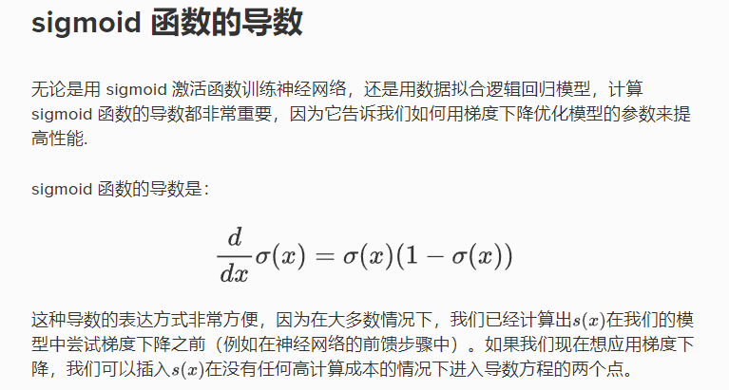

# 数学符号&常用函数图像

## 函数相关

f(x)表示函数，x' 或 dx 表示导数，∫表示积分

## 统计学

### P(A|B) = P(A ∩ B) / P(B)

其中，

P(A|B) 表示，读作 "在 B 发生的条件下，A 发生的概率"。

P(A ∩ B) 是 A 和 B 同时发生的概率；

P(B) 是事件 B 发生的概率。

需要注意的是，条件概率 P(A|B) 和 P(B|A) 通常不相等，除非 A 和 B 是独立事件。如果 A 和 B 是独立事件，那么有 P(A|B) = P(A)，P(B|A) = P(B)。

### 贝叶斯定理

最简单的贝叶斯公式是贝叶斯定理，它描述了在给定某事件 B 已经发生的条件下，另一事件 A 发生的概率。贝叶斯定理的公式如下：

P(A|B) = P(B|A) * P(A) / P(B)

其中：

P(A|B) 是在已知事件 B 发生的条件下，事件 A 发生的概率，也被称为后验概率。

P(B|A) 是在已知事件 A 发生的条件下，事件 B 发生的概率，也被称为似然。

P(A) 是事件 A 发生的概率，也被称为先验概率。

P(B) 是事件 B 发生的概率。

### 贝叶斯链式定理

贝叶斯链式定理，也被称为全概率公式的贝叶斯形式，是贝叶斯定理的一个扩展。贝叶斯定理描述了如何在给定新的证据之后，更新我们对一个假设的概率。而贝叶斯链式定理则允许我们在得到一系列观察结果的情况下，更新我们对某个假设的概率。

假设我们有一系列的观察结果 E1, E2, ..., En，我们想要计算在给定这些观察结果的情况下，某个假设 H 的概率，我们可以使用贝叶斯链式定理：

P(H|E1, E2, ..., En) = P(H) * P(E1|H) * P(E2|H, E1) * ... * P(En|H, E1, ..., En-1) / P(E1, E2, ..., En)

这个公式的理解是：

P(H) 是假设 H 的先验概率，也就是在没有任何观察结果之前，我们认为假设 H 是真的概率。

P(E1|H), P(E2|H, E1), ..., P(En|H, E1, ..., En-1) 是似然度，表示在假设 H 是真的情况下，观察结果 E1, E2, ..., En 出现的概率。

P(E1, E2, ..., En) 是所有观察结果的联合概率，可以看做是一种归一化因子，确保了后验概率的总和为1。

这个公式的分子部分就是使用链式规则计算的假设 H 和所有观察结果的联合概率，而分母部分则是所有观察结果的联合概率。通过这种方式，我们可以在得到新的观察结果之后，逐步更新我们对假设 H 的概率。

# 扩展算法